
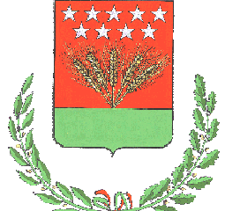

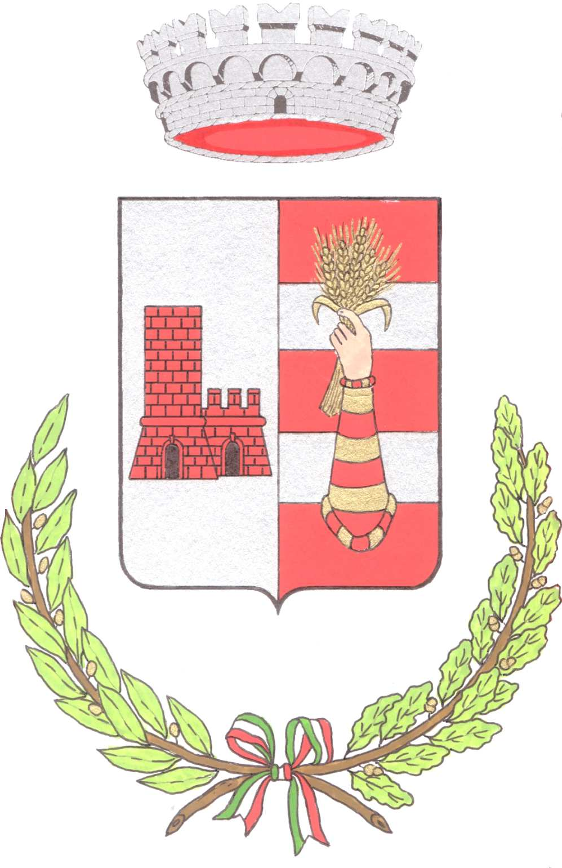
UNIONE DI COMUNI LOMBARDA
“UNIONE DEL DELMONA”
PROVINCIA DI CREMONA

Sede legale: Gadesco Pieve Delmona Via Lonati, 9
Sede decentrata: Gadesco Pieve Delmona Via Roma, 1
Tel. n. 0372-838463/Fax n. 0372-838464) - PEC unione.delmona@pec.regione.lombardia.it
Codice Fiscale 93058170197 - P. I.V.A. 01645080191

AVVISO

LE PROVE DELLA SELEZIONE INTERNA EX ART. 22, COMMA 15 D. LGS. 75/2017 PER PROGRESSIONE TRA LE AREE RISERVATE AL PERSONALE DI RUOLO DELL’UNIONE DEL DELMONA PER LA COPERTURA A TEMPO PIENO ED INDETERMINATO DI N. 1 POSTO DI ISTRUTTORE DIRETTIVO AMMINISTRATIVO – CATEGORIA D – POSIZIONE ECONOMICA D1 – CCNL FUNZIONI LOCALI 2016-2018 – AREA AFFARI GENERALI, IN ATTUAZIONE DEL PIANO DI FABBISOGNO DEL PERSONALE 2022-2024, SI SVOLGERANNO

LUNEDÌ 20 GIUGNO 2022
PRESSO LA SEDE COMUNALE DI PERSICO DOSIMO
(P.zza Roma, 4),

CON IL SEGUENTE ORARIO:

- ore 9:00 PROVA SCRITTA
- ore 11:30 PROVA ORALE

F.TO IL PRESIDENTE DELLA COMMISSIONE
Dr.ssa Luisa Gorini

